《2021年第十届“锐智杯”福建省大学生智能设计大赛参赛作品报告》

选题方式（填“自主选题”或“指定选题”）： 自主选题
作品名称： 基于数据降维的智能推荐系统
参赛学校： 福建师范大学协和学院
学院/系： 信息技术系
指导教师： 李敏
组 长： 张严
组 员： 林祥辉 黄少雄
通信地址： 福建省福州市闽侯上街大学城福建师范大学榕苑
电 话： 15859397869
电子邮箱： 3044798502@qq.com
提交日期： 2021年7月5日

填写说明
1. 所有参赛项目必须为一个基本完整的设计。参赛作品简介旨在能够清晰准确地阐述（或图示）该参赛队的参赛项目（或方案）。
2. 参赛作品简介采用A4纸撰写。除标题外，所有内容必需为宋体、小四号字、1.5倍行距。
3. 参赛作品简介不超过6页A4纸。
4. 参赛作品简介模板里已经列的内容仅供参考，作者也可以多加内容。

- 摘要
互联网的兴起，以及个人电脑、手机这些终端通信设备的大量普及更是彻底变革了人们对传统的处理收集信息的形式，无论你位于何处，只要有随身拥有这些互联网的终端设备和连接网络，就可以在全世界共享的网络中找到大量有价值的，自己感兴趣的资源。随着网络技术的快速发展，以用户、商品为核心的信息生产模型使得网络信息量呈爆炸式增长，人类进入了信息过载的时代。推荐算法作为解决“信息过载”的最有效手段之一，得到了广泛的应用。
但是随着用户和项目规模的扩大，信息量的增长，推荐算法面临着严重数据稀疏性问题。传统的协同过滤算法存在着冷启动、数据稀疏性和可扩展性等关键问题，导致推荐精度较低的同时，传统的协同过滤算法在计算用户间相似性时往往只强调用户间的评分相似度，使得推荐算法在实际应用中面临着用户相似性计算不准确，商品推荐的实时性低的问题，严重影响了推荐算法预测准确率。我们将通过SVD模型与协同过滤算法相结合，利用 SVD模型对评分矩阵进行分解与用户矩阵进行处理，从而解决相似用户查找效率低和评分矩阵数据稀疏性的问题，使得推荐系统具有较高的精度。

- 作品介绍
推荐系统广泛应用于电子商务平台中，根据顾客的喜好推荐商品，以提高顾客购物体验的技术战略。本作品将模拟小型电影推荐网站，根据用户的喜好，网站将为用户提供未评分但可能喜欢的电影。
- 实现方案
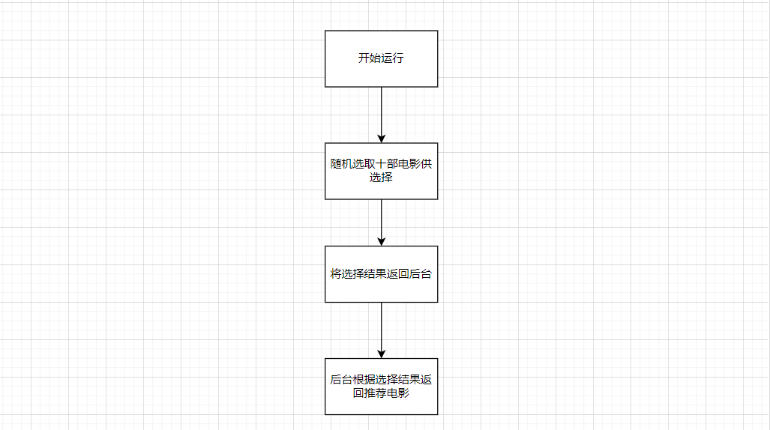
电影推荐方法：系统根据数据集中的数据构建评分矩阵；网站从数据集中随机抽取十部电影至前台，前台收集用户喜好的数据发送至后台；系统采用奇异值分解法（SVD）对评分矩阵进行降维，同时采用余弦相似度的方法在评分矩阵中寻找与网站用户相似的评分记录；同时，后台会基于物品相似性对网站用户未评过分的物品进行预测评分，返回预测评分最高的3部电影推送至前台。
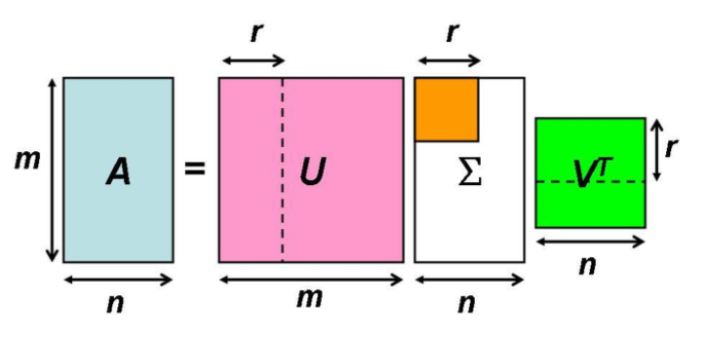
SVD原理：
Ax=λx
A=WΣW−1
W=(w1​,w2​,⋯,wn​)
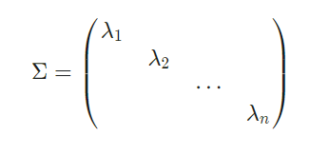
A=WΣWT

- 性能测试

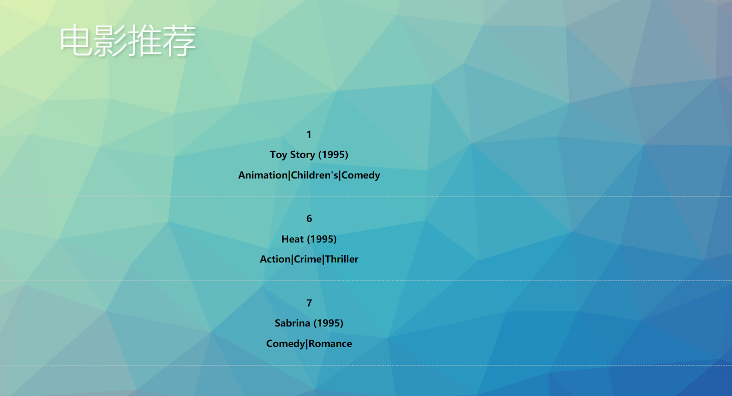

用户聚类可视化
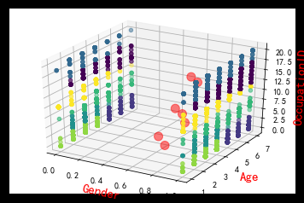

测试集均方根误差约为2.7
五. 总结
本文提出了结合了奇异值分解法的推荐系统。首先利用网站后台随机选取十部电影数据至前台，其次对用户反馈回后台的数据进行相似度的计算，然后对网站用户未评过分过的电影进行预测评分，最终得到推荐数据发送至用户。我们做出的系统具有一定的预测准确性，且具有一定的实际意义。

参考文献
[1] 顾明星,黄伟建,黄 远,等.结合用户聚类与改进用户相似性的协同过滤推荐[J].计算机工程与应用，2020，56(22):185-190
[2] 李瑞,冯锋.基于聚类和SVD++的电影推荐系统的研究[J].计算机时代,2020(09):88-90+94.
[3] Gatzioura A , J Vinagre, Jorge A M , et al. A Hybrid Recommender System for Improving Automatic Playlist Continuation[J]. IEEE Transactions on Knowledge and Data Engineering, 2019, PP(99):1-1.

注：参赛作品报告请以“学校-团队-作品名称” 参赛作品报告命名，如“福州大学-梦想队-智能家居”参赛作品报告

备注：
- 本文档一律不退稿，请参赛队伍自己注意保留备份
- 本文档报名时不需要提交，请于初赛作品完成时通过网络提交

